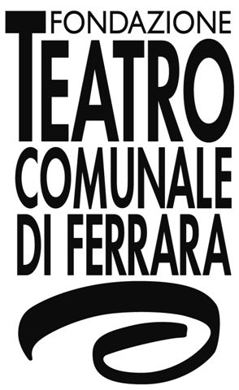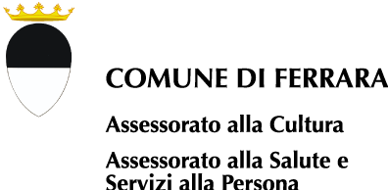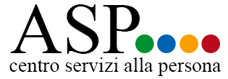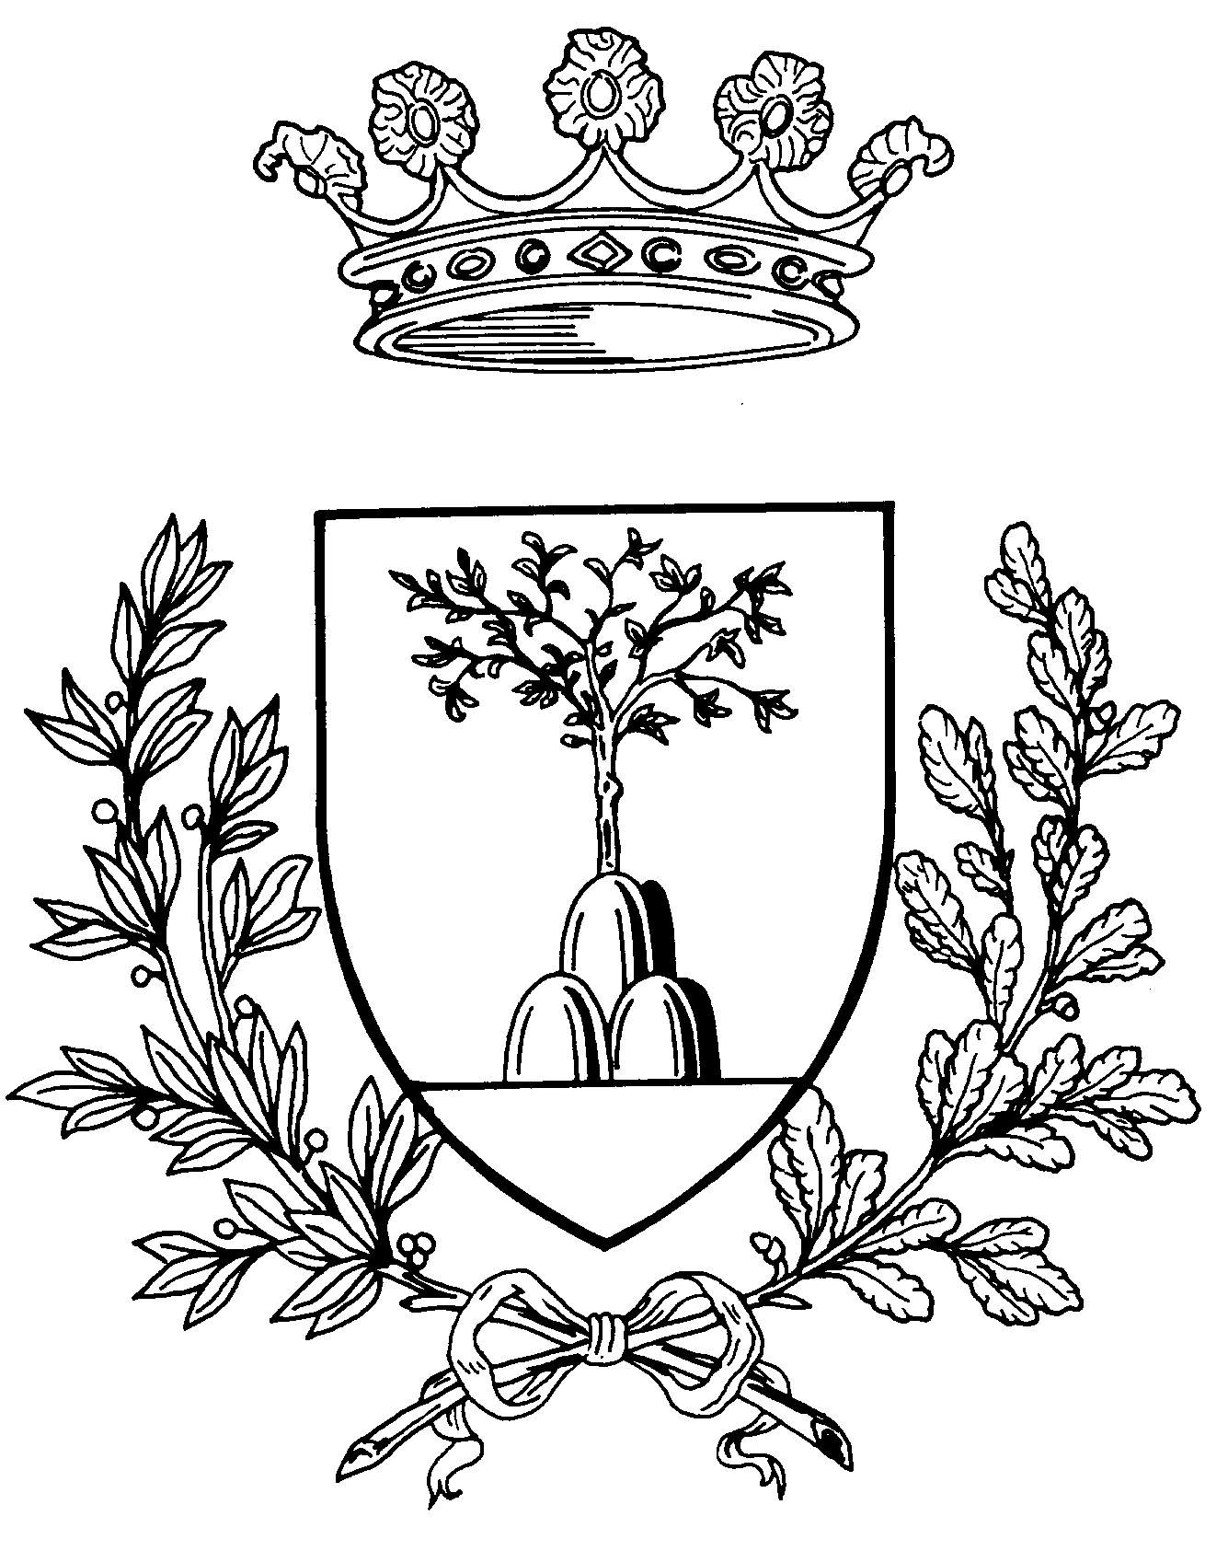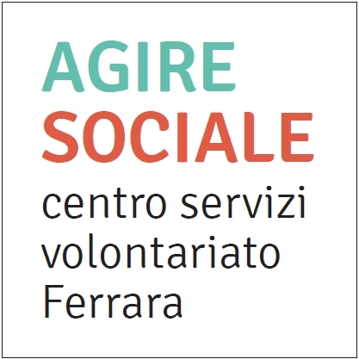

COMUNICATO STAMPA CONGIUNTO

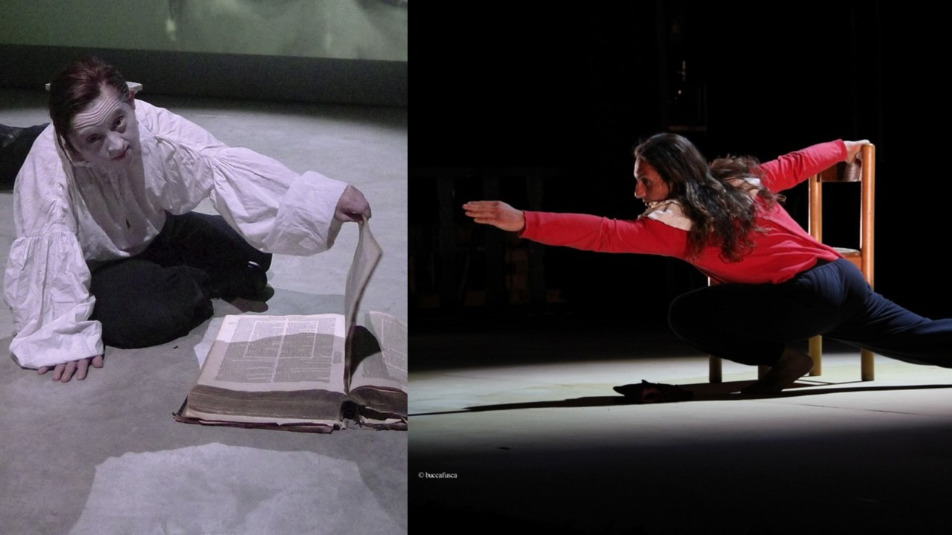

LA SOCIETÀ A TEATRO XII edizione
Corpi, voci, storie non conformi.

In scena i corpi poetici di Barbara Voghera e Giuseppe Comuniello
Un’attrice sensibile con Sindrome di Down e un danzatore non vedente che non può danzare alla cieca, sono i protagonisti dei primi due degli otto appuntamenti di La Società a Teatro.

Il primo sipario di La Società a Teatro 2019|2020 si apre su Shakespeare. Il 17 ottobre alle 21 in Sala Estense va in scena Hamlet Solo, di Lenz Fondazione, con la regia di Maria Federica Maestri. Protagonista di questo intenso lavoro è Barbara Voghera, attrice sensibile con Sindrome di Down e storica interprete, con il suo volto, la sua voce e il suo corpo, delle creazioni del Lenz di Parma. Giulio Sonno, su Paper Street, di questo lavoro ha scritto: […] Ci vuole tutta la sensibilità pragmatica di Lenz per prendere un classico inossidabile come l’Amleto e imprimergli una ulteriore spinta ermeneutica (cioè un’interpretazione inattesa) tanto spiazzante quanto immediata. Il dramma amletico, infatti, non è il “romantico” essere o non essere, ma essere o divenire”. Con il suo corpo di imperfetta bellezza Voghera incarnerà le parole shakespeariane in un’oscillazione esponenziale tra perdita e ritrovamento del senso.
In Sala Estense anche il secondo appuntamento di ottobre, con il corpo e il gesto poetico di Giuseppe Comuniello, danzatore non vedente che insieme a Camilla Guarino presenta un primo studio di Lonely Planet, il 24 ottobre alle 21. In questa nuova creazione la proposta è ribaltare la prospettiva oggi più conforme: quella del procedere alla cieca, affidando i meccanismi della mente alla tecnologia, accettando in modo acritico le informazioni che questa ci fornisce, vagando senza guardare e senza ascoltare, in un viaggio nell’esistenza che finisce per essere solitario. Un danzatore non vedente, al contrario, non può permettersi di procedere “alla cieca”. Ha la necessità di porre l’attenzione su tutto ciò che lo circonda, per potersi orientare. Una voce lo guida, in un dialogo costante tra parola e corpo. Lonely Planet diventa così un piccolo pianeta con un suo linguaggio, contenitore di energie che esplodono in una rete di relazioni tra l’elemento descritto, chi descrive e chi immagina, confondendo sempre di più lo sguardo e mettendo in discussione chi è che guida la visione dell’altro.
Acquisito biglietti presso Biglietteria Teatro Comunale o direttamente sul luogo di spettacolo il giorno stesso dalle 20. Per informazioni su formule di abbonamento alla rassegna è consigliabile chiedere informazioni presso Biglietteria Teatro Comunale entro il 17 ottobre.

